第四章 几何图形初步
4.3.2 角的比较与运算
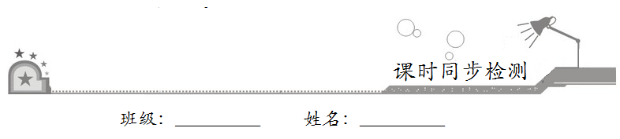
一、选择题：在每小题给出的四个选项中，只有一项是符合题目要求的．
1．两个锐角的和
A．一定是锐角 B．一定是直角
C．一定是钝角 D．可能是锐角
2．如果∠α=3∠β，∠α=2∠θ，则必有
A．∠β=∠θ B．∠β=∠θ
C．∠β=∠θ D．∠β=∠θ
3．如图，O是直线AB上一点，OC为任意一条射线，∠BOC=40°，OE平分∠AOC，OD平分∠BOC，则∠DOE的度数为
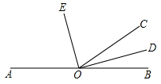
A．70° B．80° C．90° D．100°
4．在同一平面上．∠AOB=60°，∠BOC=40°，则∠AOC等于
A．100° B．20°
C．100°或20° D．不能确定
5．点C在∠AOB内部，现有四个等式∠COA=∠BOC，∠BOC=∠AOB，∠AOB=2∠COA，∠AOB=2∠AOC，其中能表示OC是角平分线的等式的个数为
A．1 B．2 C．3 D．4
二、填空题：请将答案填在题中横线上．
6．如果∠1=∠2，∠2=∠3，则∠1__________∠3；如果∠1>∠2，∠2>∠3，则∠1__________∠3．
7．从点O引出四条射线OA，OB，OC，OD，如果∠AOB∶∠BOC∶∠COD∶∠DOA=1∶2∶3∶4，那么这四个角的度数是∠AOB=__________，∠BOC=__________，∠COD=__________，∠DOA=__________．
三、解答题：解答应写出文字说明、证明过程或演算步骤．
8．计算：（1）49°38′+66°22′；（2）180°–79°19′；（3）22°16′×5；（4）182°36′÷4．

9．如图，OM平分∠AOB、ON平分∠COD，若∠AOD=84°，∠MON=68°，求∠BOC．
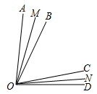

10.将一副三角板如图1摆放．∠AOB=60°，∠COD=45°，OM平分∠AOD，ON平分∠COB．
（1）∠MON=__________；
（2）将图1中的三角板OCD绕点O旋转到图2的位置，求∠MON；
（3）将图1中的三角板OCD绕点O旋转到图3的位置，求∠MON．
